1. High Level Design

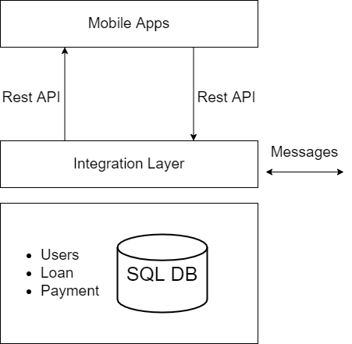

1. Screen Flow & ERD

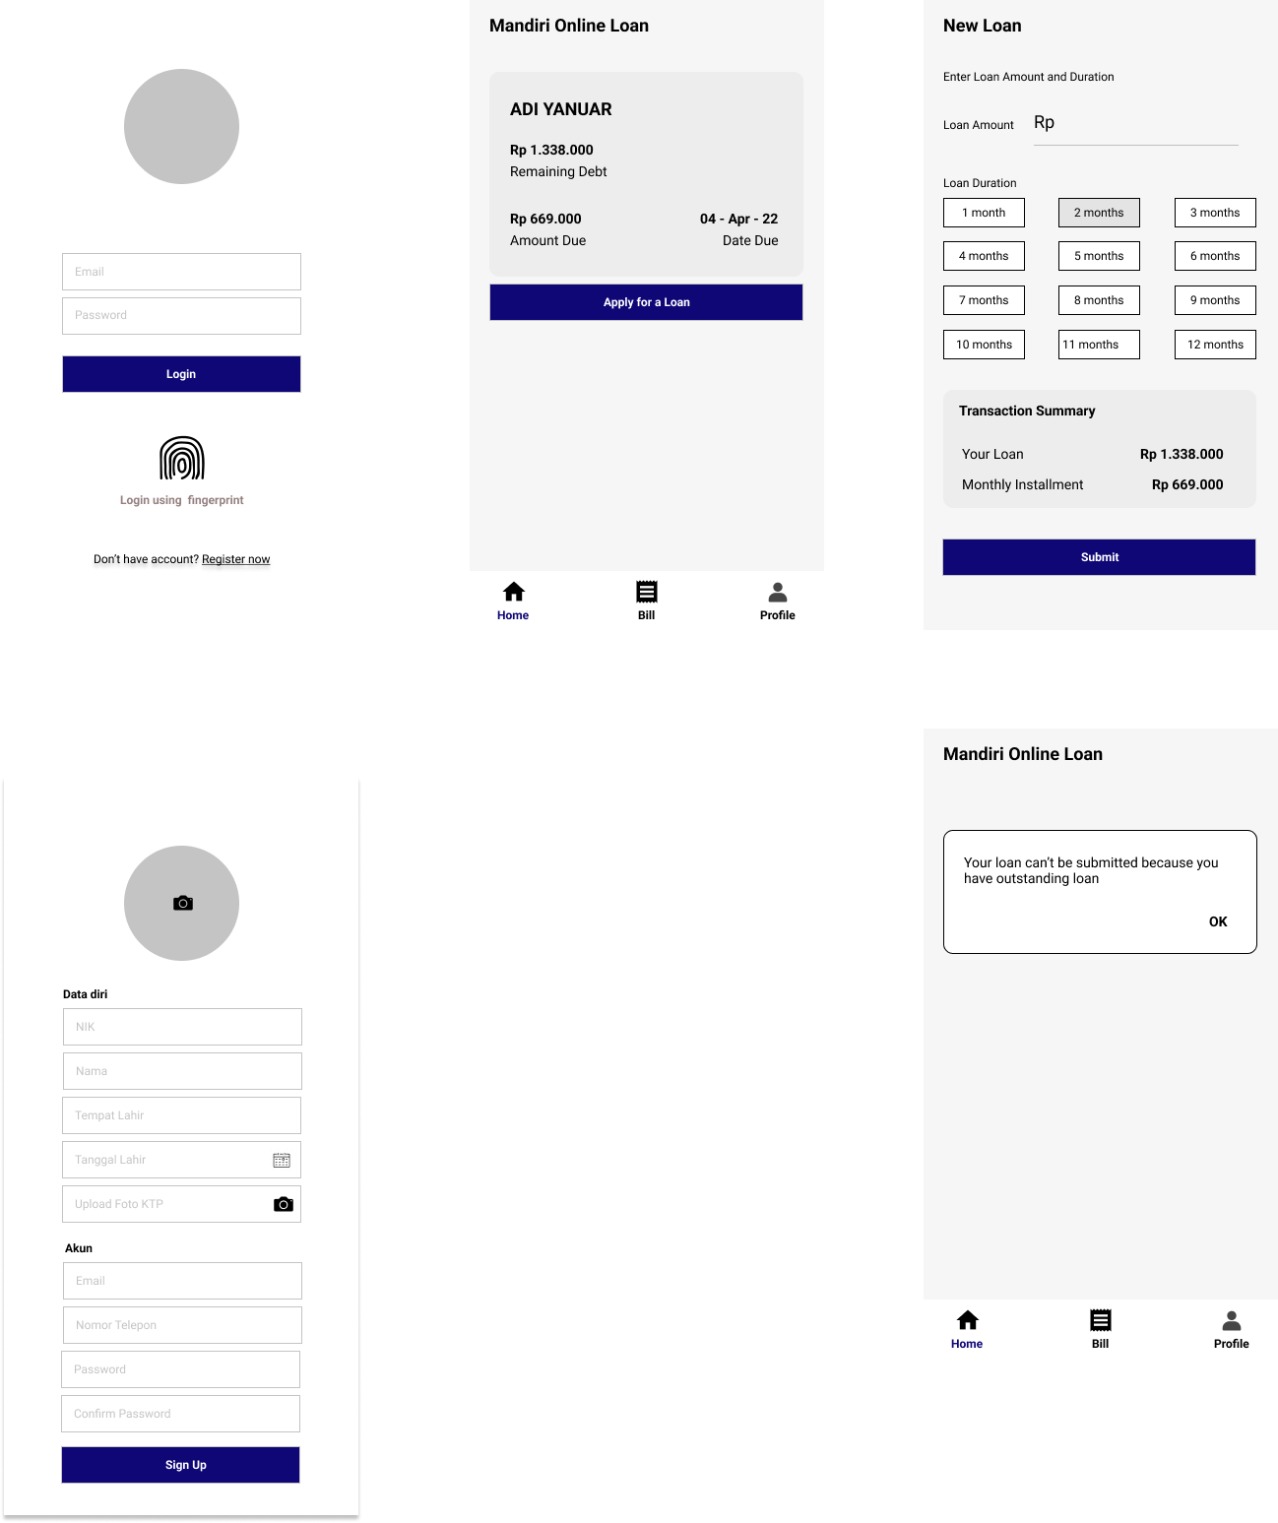

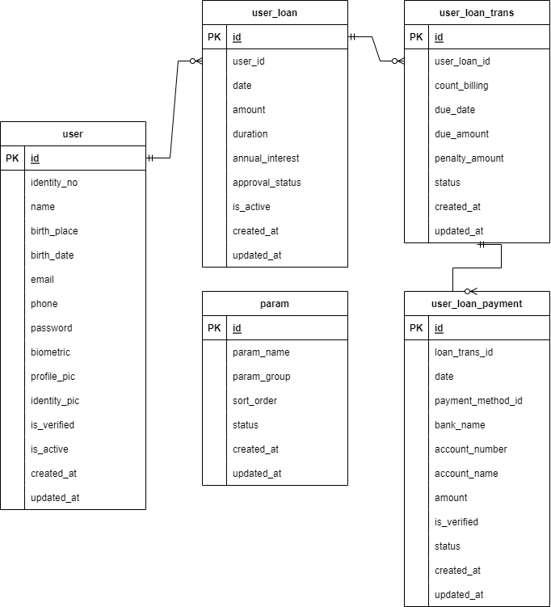

1. Detail Desain API

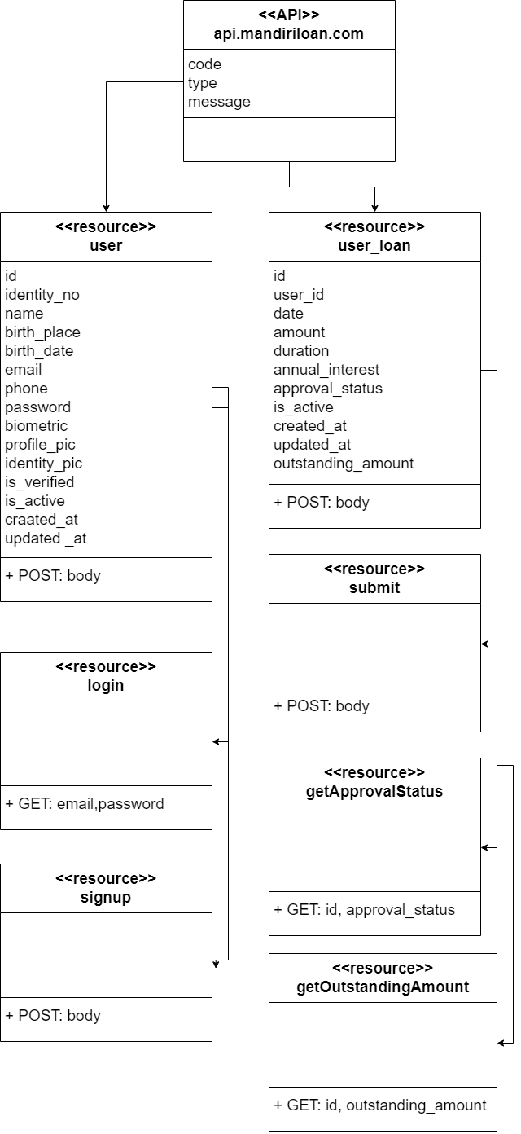

1. Detail Desain Screen Behaviour
2. Halaman login:
   1. Ketika membuka aplikasi, maka akan menampilkan halaman login
   2. Jika belum punya akun, bisa melakukan registrasi dengan menekan tombol Register Now
   3. Login dapat dilakukan dengan 2 cara, yaitu:
      1. Mengisi email dan password, kemudian tekan tombol login
      2. Login menggunakan biometric fingerprint
   4. Jika melakukan login namun belum memiliki akun, maka akan menampilkan popup ‘Akun belum terdaftar’
3. Halaman Sign Up
   1. Upload foto profile dengan menekan tombol kamera pada bagian profile picture. Ketika upload gambar, akan otomatis melakukan kompresi gambar.
   2. Isi data diri:
      1. NIK: numeric only max 15 karakter. Mandatory
      2. Name: Alphanumeric max 50 karakter. Mandatory
      3. Tempat Lahir: Alphanumeric max 50 karakter. Mandatory
      4. Tanggal Lahir: ketika diklik menampilkan date picker untuk memilih tanggal. Mandatory
      5. Upload Foto KTP: klik tombol kamera untuk mengupload file gambar. Ketika upload gambar, akan otomatis melakukan kompresi gambar. Mandatory
   3. Isi data akun:
      1. Email: email yang didaftarkan harus email yang aktif. Mandatory. Apabila mendaftarkan email yang belum pernah dibuat, maka akan muncul validasi “Invalid Email”
      2. Nomor Telepon: numeric only. Mandatory
      3. Password: input type password dengan syarat minimal 8 karakter, mengandung huruf kapital dan angka. Mandatory
      4. Confirm Password: menginput ulang password. Mandatory
   4. Sign up:
      1. Apabila tidak ada isian yang terkena validasi, maka proses registrasi berhasil
      2. Setelah itu, akan terkirim link aktivasi ke email yang didaftarkan. Setelah user mengklik link aktivasi yang dikirimkan, maka akun akan teraktivasi
4. Halaman Home
   1. Menampilkan informasi sisa utang pinjaman dari user yang sedang dalam proses
   2. Amount Due: menampilkan tagihan yang akan jatuh tempo. Jika ada tagihan sebelumnya yang statusnya belum dibayar, maka yang ditampilkan adalah tagihan sbelumnya
   3. Date Due: menampilkan tanggal tagihan yang akan jatuh tempo. Jika ada tagihan sebelumnya yang statusnya belum dibayar, maka yang ditampilkan adalah tagihan sbelumnya
   4. Tekan tombol Apply for a Loan untuk mengajukan pinjaman. Jika ada pinjaman user yang sedang dalam proses, maka akan muncul popup warning “Tidak bisa mengajukan pinjaman karena ada pinjaman yang sedang berjalan
5. Halaman Add New Loan
   1. Loan Amount: numeric only, max 12.000.000
   2. Loan Duration: Memilih durasi pinjaman. Hanya bisa pilih 1.
   3. Setelah input Loan Amount dan memilih Loan Duration, akan memunculkan summary Nominal Pinjaman (sudah termasuk bunga) dan cicilan per bulannya
   4. Tekan tombol Submit untuk melakukan pengajuan pinjaman
   5. Jika pinjaman disetujui, maka user akan mendapatkan email notifikasi dan SMS bahwa pinjaman disetujui